**一，回顾主键**

关系型数据库中——>没有完全一致的两行数据

——>如果 n个属性 可以区分所有的行，这 n个属性 称为 主键

——>设置主键后，系统会自动地为主键设置约束

**二，关系模型**

现在有A，B两张表

如果A中的一行记录对应B中的一行记录（一对一）

如果A中的一行记录对应B中的多行记录（一对多）

如果A中的多行记录对应B中的多行记录（多对多）

例子如下

1）一对一

表A（学号1，姓名）

表B（学号2，成绩）

**表A**中，**学号1**为**主键**；在**表B**中，**学号2**是**主键**

表A和表B可以通过学号产生联系（我们可以根据表A中的学号1，在表B中查询成绩）

如果我们定义表A为主表，那么在表B中，学号2就是**外键**

2）一对多

表A（班级编号，人数）

表B（学生学号，姓名，从属班级编号）

**表A**中，**班级编号**为**主键**，**表B**中，**学生学号**为**主键**

表A和表B可以通过班级编号产生联系（我们可以根据表A中的班级编号，在表B中查询所有该班级的学生信息）

如果我们定义表A为主表，那么在表B中，从属班级编号就是**外键**

3）多对多（不举例了）

**三，外键是什么？？**

我们先看一个例子

现在我们有学生信息和学生成绩，如果把信息跟成绩放在一起，那么这个表太过冗余

所以我们把学生信息和学生成绩分成2张表进行存储

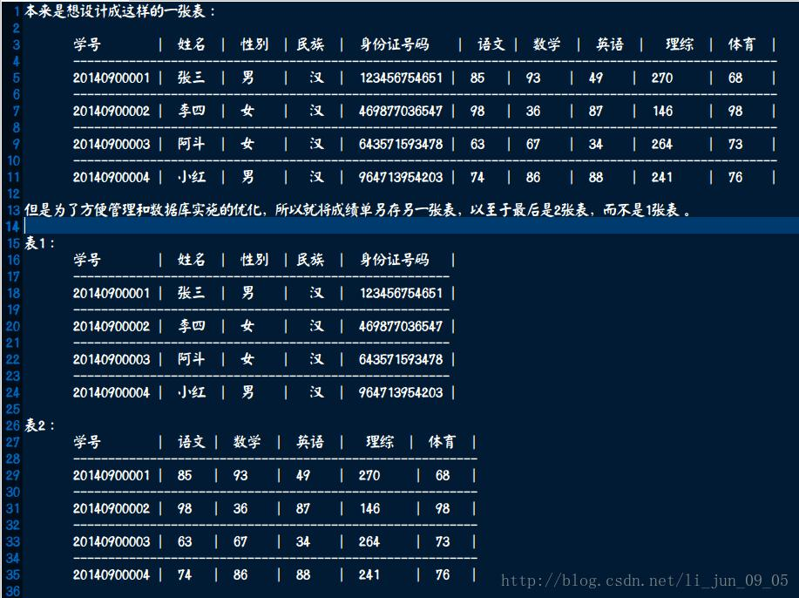

表1——主表，学号为主键

表2——从表，学号是主键

两张表之间通过学号产生联系

（我们在表1中获取学号，然后就可以在表2中查询到对应学生的成绩）

可以看出，**学号**是两张表产生联系的**纽带**

如果我们定义表1为主表，那表2中 学号就是外键

**所以什么是外键？**

**两张表A，B，表A有属性a，表B有属性b，我们想让两张表产生联系——在表B中查询到一行记录，根据该行记录的b值，可以在表A中找到对应的a值，然后得到表A中的一条或多条记录——表A和表B通过a和b产生了联系**

**这样，我们就称表A为主表，表B为从表，并且这里要求a必须是A的主键**

**我们还称 属性b 是从表B的外键**

**四，外键的特性**

从表中的外键

①一个从表可以有多个外键

②从表中 外键可以为NULL

③从表中，若外键不为空，必须为主表的主键中**存在的值**

④从表中，外键可以重复

**五，如何在从表中实现外键？**

**——为从表中的属性 附加 外键约束**

附加外键约束时

①主表不为自己时，主表必须存在且 主表中必须有主键

②主表可以为自己，但这个也必须保证自己有主键

③注意 主表中的主键可以是 多个属性，那么 从表中的外键也可以是多个属性

只要保证 主表中的主键 跟 从表中的外键 **数目，类型**都匹配

**附加外键约束的方式如下**

**1，在创建从表时**

在create table 语句的末尾 加上

**[Constraint 外键约束名]**

**foreign key (从表中要进行关联的属性名1[,属性名2，…属性名n])**

**reference 主表名(主表中要关联的主键名1[，主键名2，…主键名n] )**

**外键约束名——随便取的 一般是 fk_从表名_主表名——删除外键约束时用**

**例子如下：**

**创建主表**

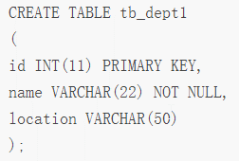

**创建从表**

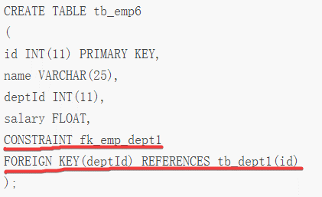

**以上执行完毕后**

**从表中的 deptId属性 就添加了了 名为fk_emp_dept1的外键约束——deptId变为外键**

**从表中的deptId 就与 主表tb_dept1中的id产生了联系**

**2，修改从表时**

**Alter table 从表名 add**

**[Constraint 外键约束名]**

**foreign key (从表中要进行关联的属性名1[,属性名2，…属性名n])**

**reference 主表名(主表中要关联的主键名1[，主键名2，…主键名n] )**

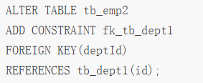

**六，删除外键约束**

**Alter table 从表明 drop foreign key 外键约束名；**



**七，外键的作用**

外键的作用是保持数据一致性、完整性，主要体现在下面两个方面：

1，阻止执行

①从表插入新行，其外键值不是主表的主键值便阻止插入；  
②从表修改外键值，新值不是主表的主键值便阻止修改；  
③主表删除行，其主键值在从表里存在便阻止删除(要想删除，必须先删除从表的相关行)；  
④主表修改主键值，旧值在从表里存在便阻止修改(要想修改，必须先删除从表的相关行)。

2，级联执行

①主表删除行，连带从表的相关行一起删除；  
②主表修改主键值，连带从表相关行的外键值一起修改。

**八，实现一对一，一对多，多对多**

**1，一对一：从表中的主键 设置为外键**

**2，一对多——常见**

**3，多对多——三张表格**